Střední průmyslová škola a Vyšší odborná škola, Liberec, příspěvková organizace

Šablona dokumentu MP

Maturitní práce

Autor **Walter Wolf**

Obor **Informační technologie**

Vedoucí práce **Ing. David Krčmařík, Ph.D.**

Školní rok **2023/2024**

Počet stran **3**

Počet slov **1116**



Anotace

Práce se zabývá tvorbou a programováním 2D hry s pohledem zhora (birds-eye view) v Unity Engine. Cílem hry je přežít co nejdéle zatím co obtížnost hry stupňuje.

Summary

This work focuses on the creation and programming of a 2D birds-eye view game in Unity Engine. The objective of the game is to survive as long as possible while the difficulty progressively increases.

Čestné prohlášení

Prohlašuji, že jsem předkládanou maturitní práci vypracoval sám a uvedl jsem veškerou použitou literaturu a bibliografické citace.

V Liberci dne

Walter Wolf

Obsah

Úvod 1

1 Použité technologie 2

1.1 Vývojové prostředí a programovací jazyk 2

1.1.1 Unity Engine 2

1.1.2 Visual Studio 2

1.2 Seznamy 4

1.2.1 Číslovaný seznam 4

1.2.2 Odrážkový seznam 4

1.3 Dlouhá citace 4

1.4 Zdrojový kód 5

2 Druhá kapitola 7

2.1 Podkapitola druhé kapitoly 7

2.1.1 Podkapitola první kapitoly uvnitř první kapitoly 7

Závěr 8

Seznam zkratek a odborných výrazů 9

Seznam obrázků 10

Použité zdroje 11

A. Seznam přiložených souborů I

Úvod

Již ze začátku jsem měl představu, co budu dělat jako svoji maturitní práci. Vývoj her mi připadalo jako to téma, které bych chtěl dělat. Nechtěl jsem si ovšem zadat úkol, se kterým bych měl opravdu velké problémy. Chtěl jsem tuto práci brát jako moji první samostatnou práci, která by mě uvedla do světa vývoje her.

Vybral jsem si proto projekt, který sice bude výzvou, ale zároveň dosažitelný. 2D Unity hru připomínající hru „Vampire Survivors“.

# Použité technologie

## Vývojové prostředí a programovací jazyk

### Unity Engine

Unity Engine je tzv. herní engine, tedy software vytvořený za účelem zjednodušení a zlevnění vývoje her. Jeho hlavním cílem je usnadnit práci vývojářům nabídkou řady funkcí a knihoven, které se starají o aspekty jako herní fyzika nebo vykreslování grafiky. Unity je jedním z nejpopulárnějších herních enginů na trhu.

Unity se rychle rozšířilo a nabízí podporu pro širokou škálu platforem, včetně PC, konzolí, mobilních zařízení a zařízení pro virtuální a rozšířenou realitu. Tato schopnost cílit na různé platformy a adaptovat se na různé vývojářské potřeby z Unity dělá velmi univerzální nástroj.

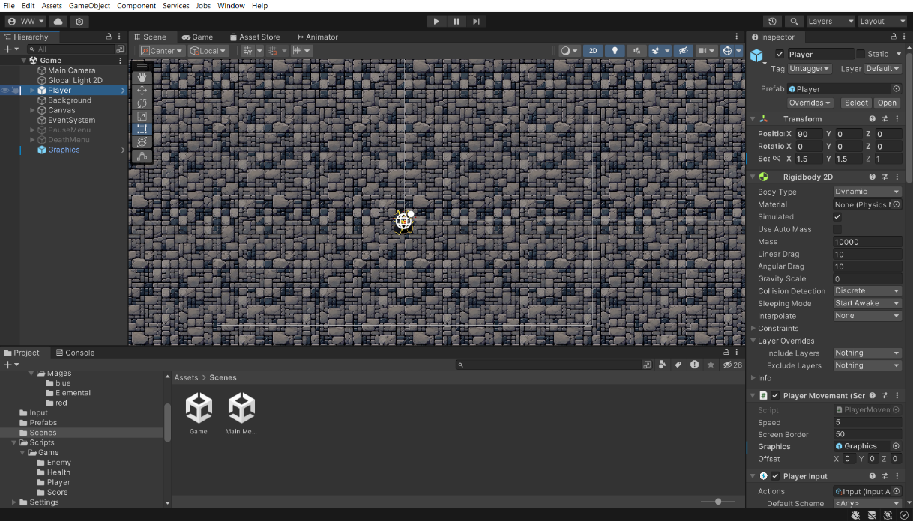

Unity Engine

### Visual Studio

Microsoft Visual Studio je pokročilé integrované vývojové prostředí (IDE), které podporuje vývoj aplikací pro různé platformy, včetně Windows, Linux a macOS. Podporuje mnoho programovacích jazyků, jako jsou C#, C++ a Visual Basic, a je vhodné pro web, mobilní zařízení a cloudové aplikace. Jeho hlavní funkce zahrnují výkonný kódový editor s IntelliSense, efektivní debugger a systém pro správu zdrojového kódu.

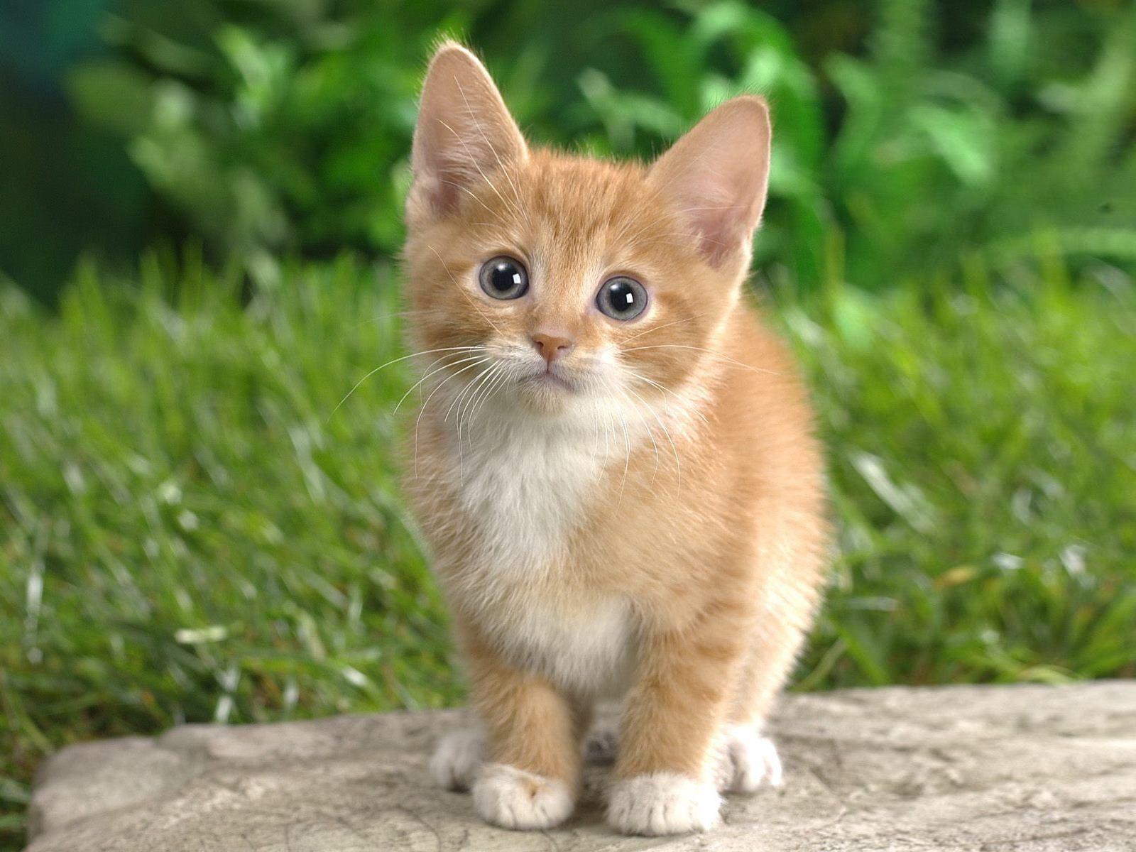

Obrázek 1 Úplně bez legrace, mě tohle kotě docela děsí.

Lorem ipsum dolor sit amet, consectetuer adipiscing elit. Temporibus autem quibusdam et aut officiis debitis aut rerum necessitatibus saepe eveniet ut et voluptates repudiandae sint et molestiae non recusandae. Pellentesque habitant morbi tristique senectus et netus et malesuada fames ac turpis egestas.

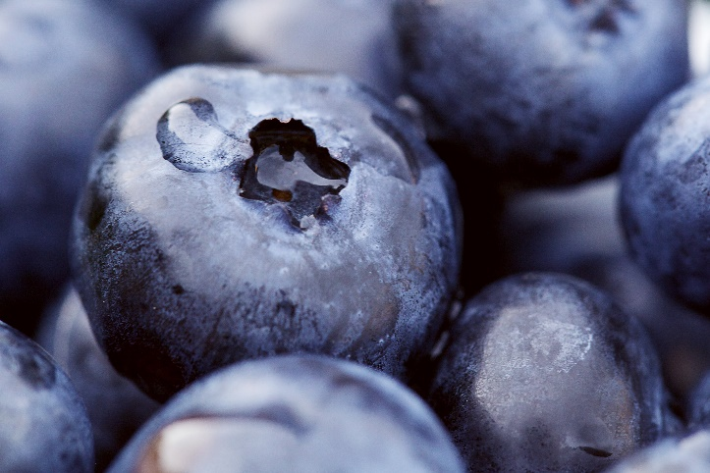

Obrázek 2 Modré borůvky

Lorem ipsum dolor sit amet, consectetuer adipiscing elit. Temporibus autem quibusdam et aut officiis debitis aut rerum necessitatibus saepe eveniet ut et voluptates repudiandae sint et molestiae non recusandae. Pellentesque habitant morbi tristique senectus et netus et malesuada fames ac turpis egestas. In laoreet, magna id viverra tincidunt, sem odio bibendum justo, vel imperdiet sapien wisi sed libero. Nullam sit amet magna in magna gravida vehicula. Aliquam in lorem sit amet leo accumsan lacinia. Aliquam ante. Temporibus autem quibusdam et aut officiis debitis aut rerum necessitatibus saepe eveniet ut et voluptates repudiandae sint et molestiae non recusandae. Pellentesque arcu. Nullam eget nisl. Integer malesuada. Nulla pulvinar eleifend sem. Cum sociis natoque penatibus et magnis dis parturient montes, nascetur ridiculus mus. Donec quis nibh at felis congue commodo. Cras pede libero, dapibus nec, pretium sit amet, tempor quis. Etiam dui sem, fermentum vitae, sagittis id, malesuada in, quam. Nunc auctor.

Lorem ipsum dolor sit amet, consectetuer adipiscing elit. Temporibus autem quibusdam et aut officiis debitis aut rerum necessitatibus saepe eveniet ut et voluptates repudiandae sintr et molestiae non recusandae. Pellentesque habitant morbi tristique senectus et netus et malesuada fames ac turpis egestas. In laoreet, magna id viverra tincidunt, sem odio bibendum justo

Temporibus autem quibusdam et aut officiis debitis aut rerum necessitatibus saepe eveniet ut et voluptates repudiandae sint et molestiae non recusandae. Pellentesque arcu. Nullam eget nisl. Integer malesuada. Nulla pulvinar eleifend sem. Cum sociis natoque penatibus et magnis dis parturient montes, nascetur ridiculus mus. Donec quis nibh at felis congue commodo. (1)

Temporibus autem quibusdam et aut officiis debitis aut rerum necessitatibus saepe eveniet ut et voluptates repudiandae sint et molestiae non recusandae. Pellentesque arcu. Nullam eget nisl. Integer malesuada. Nulla pulvinar eleifend sem. Cum sociis natoque penatibus et magnis dis parturient montes, nascetur ridiculus mus. Donec quis nibh at felis congue commodo. Cras pede libero, dapibus nec, pretium sit amet, tempor quis. Etiam dui sem, fermentum vitae, sagittis id, malesuada in, quam. Nunc auctor

# NameOfGame

[NameOfGame] je 2D hra s pohledem shora inspirovaná oblíbeným titulem Vampire Survivors. Po spuštění hry se hráč ocitá přímo v akci, kde jeho hlavním úkolem je přežít vlny nepřátel s postupně narůstající obtížností. Cestou k finálnímu souboji s bossem musí hráč shromažďovat zkušenosti bodováním za každého poraženého nepřítele. Po dosažení určitého množství zkušeností hráč postoupí na vyšší úroveň a bude moci vybrat si z nabídky vylepšení své postavy. Klíčovým cílem každé úrovně je porazit bossa, což je zároveň největší výzva hry.

## Hlavní menu

Hned jak hru spustíte, ocitnete se v hlavním menu, které je navrženo pro jednoduchou a intuitivní orientaci. Zde se nachází tlačítko „Play“, které slouží k zahájení hry, a tlačítko „Quit“ pro ukončení hry. Vedle nich je umístěno tlačítko „Options“, skrze které se dostanete do nastavení hry. V menu nastavení můžete upravit různé parametry, jako je rozlišení obrazovky, úroveň hlasitosti zvukových efektů a hudby, a rovněž zvolit, zda chcete hru spustit v režimu celé obrazovky nebo v okenním módu, což umožňuje hráčům přizpůsobit hru svým preferencím.

## Pause menu

Jakmile se v hlavním menu vydáte do samotné hry a ocitnete se v jejím srdci, můžete kdykoliv pozastavit dění ve hře stiskem tlačítka „Escape“ na klávesnici. Tím se otevře pause menu, které vám umožní na chvíli se od hry odpojit, aniž byste ztratili svůj postup. V tomto menu naleznete tlačítko „Resume“, které vám umožní pokračovat ve hře přesně tam, kde jste skončili. Dalším tlačítkem je „Options“, jenž vás přivede zpět do nastavení hry, kde můžete upravit své předvolby. Posledním tlačítkem je „Main Menu“, které vás bezpečně vrátí do hlavního menu, odkud můžete hru znovu spustit nebo ukončit.

## Zkušenosti

(Musím ještě přidat)

## Nepřátelé

V dynamickém světě hry [NameOfGame] se hráč setkává s rozmanitými typy nepřátel, jejichž primárním cílem je ukončit jeho cestu. Tito protivníci přicházejí z různých stran a vždy se objevují mimo zorné pole hráče. Charakteristickým rysem těchto nepřátel je jejich okamžitá reakce po vstupu do herního světa – bez váhání se obrátí směrem k hráči a začnou jej neúprosně pronásledovat. Přestože se všechny typy nepřátel řídí tímto základním instinktem, rozlišují se unikátními prvky nebo schopnostmi, které obohacuje herní zážitek a vyžadují od hráče různé strategie a přístupy k přežití. (Obrázek jak původně vypadal a obrázek jak vypadá finálně)

### Základní nepřítel

Základní nepřítel je stavebním kamenem nepřátelských sil ve hře. Jeho přítomnost je základní výzvou, s kterou se hráč setkává od samotného počátku. Jakmile se základní nepřítel objeví ve hře, okamžitě zamíří za hráčem s cílem mu způsobit škodu. Kontakt s tímto nepřítelem znamená pro hráče poškození, což zdůrazňuje důležitost pohybu a vyhýbání se v průběhu hry. Přestože je tento typ nepřítele považován za nejméně složitý, jeho neustálá přítomnost a nekonečné množství představuje pro hráče stálou hrozbu a nutnost neustále se zdokonalovat v obranných i útočných strategiích.

### Střílecí nepřítel

Střílecí nepřítel představuje evoluci v rámci hierarchie nepřátel v [NameOfGame], přidávající další vrstvu výzvy a strategie do hry. Stejně jako základní nepřítel, i střílecí nepřítel se po svém objevení v herním prostředí obrátí směrem k hráči a zahájí pronásledování. To, co jej odlišuje a zároveň zvyšuje úroveň hrozby, je jeho schopnost vypouštět projektily ve směru hráče v pravidelných intervalech. Tyto střely cestují herním prostorem a při kontaktu způsobují hráči poškození, což vyžaduje od hráčů nejen obratnost v pohybu, ale také schopnost předvídat trajektorie projektilů a účinně se jim vyhýbat.

### Třetí typ nepřítele (Probably sprinter(low hp, high speed) or bloater(high hp, aoe of damage after death))

## Prostředí

Prostředí ve hře [NameOfGame], se svým pohledem shora, je navrženo s důrazem na jednoduchost a přehlednost, což hráčům umožňuje soustředit se na hlavní herní mechaniky a strategii. Herní svět je tvořen primárně kamennou podlahou, která slouží jako základní pozadí pro veškerou akci a interakci ve hře. Toto minimalistické prostředí je záměrně zjednodušené, aby neodvádělo pozornost hráčů od důležitějších prvků hry, jako jsou nepřátelé, předměty a vylepšení. V tomto základním prostředí jsou rozmístěny objekty jako krabice, které přidávají do hry interaktivní prvek. Tyto krabice, když jsou zničeny, uvolňují různá dočasná vylepšení nebo předměty pro uzdravení, což hráčům poskytuje dodatečné zdroje a motivaci k průzkumu herního prostoru. Po zničení se krabice po určitém časovém intervalu znovu objeví, což přináší prvek opakovatelnosti a strategie do průzkumu prostředí.

Závěr

Tak jsem se dostal až na konec.

Seznam zkratek a odborných výrazů

HTML

HyperText Markup Language – značkovací jazyk používaný pro tvorbu webových stránek.

Seznam obrázků

Obrázek 1 Úplně bez legrace, mě tohle kotě docela děsí. 3

Obrázek 2 Modré borůvky 3

Použité zdroje

1. **Stehlík, Michal.** *Návod k maturitním pracím 2020.* Liberec : Albatros, 2020.

1. Seznam přiložených souborů

Na přiloženém datovém nosiči se nacházejí následující soubory a složky:

* **MP2010-Novák-Jan-L4-Tepelné_čerpadlo.docx** – editovatelná verze dokumentace maturitní práce
* **MP2010-Novák-Jan-L4-Tepelné_čerpadlo.pdf** – tisknutelná verze dokumentace maturitní práce
* **Výkresy** – kompletní výkresová dokumentace
* **Aplikace** – zdrojové kódy